Россия, ХМАО - Югра,
Нефтеюганское районное
муниципальное дошкольное
образовательное бюджетное
учреждение
«Центр развития ребенка –
детский сад «Теремок»
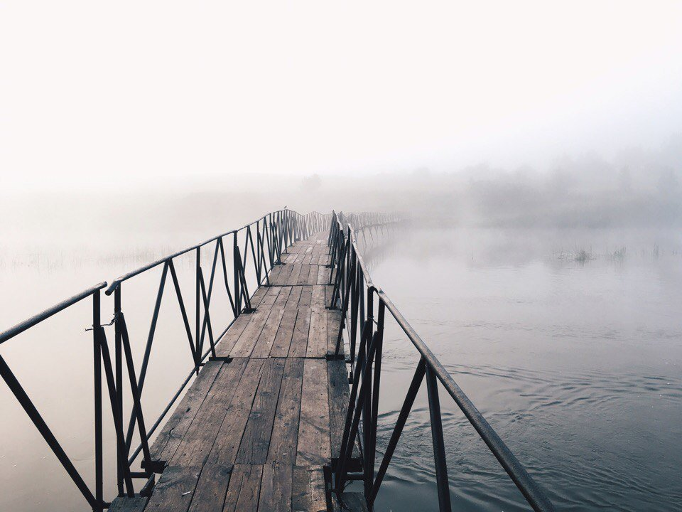

«Такие разные мосты»

Автор
Мальцев Никита
Нефтеюганский район
г.п. Пойковский
«Центр развития ребенка - д/с
«Теремок», старшая группа

Руководитель
Антипова
Айжан Ирбулатовна.
воспитатель,
«Центр развития ребенка
д/с «Теремок»

2019 г.
Аннотация
Данный проект направлен на формирование исследовательского мышления относительно одного объекта и его разновидностей. В определенном случае объектом является мост, как сооружение возведенное человеком по причинам улучшения преодолений преград, препятствий.
Целью нашей работы является знакомство с мостами, как средством преодоления препятствий.
Исследовательская работа реализовывалась в три этапа, с 18 марта по 01 апреля 2019 г.
Для достижения поставленной цели использовались следующие методы и приемы: проведение опыта, сравнение и обобщение результатов, сбор сведений, анализ литературы и просмотр презентации.
В ходе изучения и анализа специализированной литературы, материалов была составлена историческая справка о мостах.
В результате проведенной работы были созданы конструктивные модели мостов.

Паспорт проекта
Наименование учреждения | Нефтеюганское районное муниципальное дошкольное образовательное бюджетное учреждение «Центр развития ребенка - детский сад «Теремок»
Название проекта | «Такие разные мосты»
Автор проекта | Мальцев Никита
Цель проекта | Создание мини-музея «Такие разные мосты»
Задачи проекта | - Рассмотреть иллюстрации по данной теме, найти с помощью взрослого необходимую информацию в сети интернет.  - Ознакомиться с мостовыми сооружениями, их разновидностями, строением, названием.  - Узнать «Какие бывают мосты?», «Для чего нужны мосты?»  - Сконструировать прочные модели мостового сооружения.  - Обобщить материал и презентовать музей.
Тип проекта | познавательно-исследовательский, практический
Сроки реализации проект | 18 марта по 01 апреля 2019 г.
Ожидаемый конечный результат реализации проекта | - Получить знания о мостовых сооружениях.  - Определить для себя особенности отличия видов мостов по назначению, по конструкции, по материалу изготовления.  - Получить понимание того, для чего нужны мосты.  - Получить навыки по конструированию моделей и мостов.  - Получить опыт в подготовке презентации продукта своего исследования, и умения представить модели сверстникам.
Участники | Воспитанник старшей группы, родители, воспитатели.
Продукт детской деятельности | Мини-музей «Такие разные мосты»

Научная статья
Содержание
 | стр.
- Актуальность | 5
1.1 Объект исследования | 5
1.2. Предмет исследования | 5
1.3. Гипотеза | 5
1.4. Цель и задачи | 5
1.5. Ожидаемые результаты | 6
1.6. Этапы проекта | 6
1.7. Продукт проекта | 6
- Содержание работы | 6
2.1. I этап – подготовительный | 6
2.2. II этап –исследовательско - практический | 7
2.3. III этап – заключительный | 9
- Заключение | 10
- Список использованной литературы | 10
- Приложения к проекту «Такие разные мосты» | 12

Актуальность
Все дети любят играть, они играют с самого рождения. Игра для нас - то же, что и работа для взрослого человека. Играя, дети проводят время с пользой и увлечением, мы узнаем что-то новое, развиваем ум, фантазию, воображение. Каждый раз мы радуемся новой игрушке или игре. И когда в группе появился огромнейший контейнер с конструктором, нашей радости не было предела. Я уже умею читать, и с гордостью прочел на контейнере название «МОСТЫ». Конечно, я встречал это слово, и не раз видел «Мост», но когда Айжан Ирбулатовна сообщила, что можно собрать несколько моделей мостов, был удивлен. И мне захотелось, узнать, чем же отличаются мосты друг от друга и сколько моделей я смогу собрать. Ведь, когда собираешь модели сам, ощущаешь себя профессиональным инженером - изобретателем, механиком, строителем или великим конструктором. Во время конструирования всегда можно внести изменения, и это здорово! Модель можно собрать по рисунку, а можно и самому придумать, конструируя каждый раз новые формы или элементы, а если сломается – можно отремонтировать! И так, у меня появилась идея изучить секреты строительства мостов самому, создать музей «Такие разные мосты», и рассказать о мостах своим друзьям.
Объект исследования: мосты
Предмет исследования: виды мостов, особенности конструкции мостов.
Гипотеза: Если я узнаю секреты строительства мостов, то смогу ли я построить с помощью конструктора разные мостовые сооружения, в том числе копии знаменитых мостов.
Цель: Создание мини-музея «Такие разные мосты»
Задачи:
- Рассмотреть иллюстрации по данной теме, найти с помощью взрослого необходимую информацию в сети интернет.
- Ознакомиться с мостовыми сооружениями, их разновидностями, строением, названием.
- Узнать «Какие бывают мосты?», «Для чего нужны мосты?»
- Выяснить особенности строения мостов
- Сконструировать прочные модели мостового сооружения разных видов.
- Обобщить материал, оформить информацию для музея.
Методы исследования:
- Изучение литературы и других источников информации;
- Сравнение;
- Тестирование;
- Фотографирование;
- Обобщение материала.
Ожидаемые результаты:
- Получить знания о мостовых сооружениях.
- Определить для себя особенности отличия видов мостов по назначению, по конструкции, по материалу изготовления.
- Получить понимание того, для чего нужны мосты.
- Получить навыки по конструированию моделей и мостов.
- Получить опыт в подготовке презентации продукта своего исследования, и умения представить модели сверстникам.
Теоретическая значимость моей исследовательской работы заключается в том, что мост - это не только сооружение, но и средство для преодоления преград в виде рек и оврагов.
Практическая значимость заключается в том, в музее, который мы создали, мои друзья смогут более подробно изучить виды, назначения мостов.
Этапы проекта
I этап - подготовительный – с 18 по 21 марта
II этап - исследовательско-практический - с 22 по 28 марта
III этап - заключительный, презентационный – с 29 марта по 01 апреля
Продукт проекта
Мини-музей «Такие разные мосты»
Содержание работы
2.1. I этап – подготовительный
Данный проект поможет нам научиться добывать информацию из различных источников, систематизировать полученные знания, применить их в конструктивной деятельности.
На данном этапе реализации проекта, с помощью «Модель трех вопросов» была определена цель и поставлены задачи.
Модель трех вопросов
Что мы знаем? | Что хотим узнать? | И как узнать?
Мост -это сооружение | Как построить мост? | Спросить у родителей и других взрослых людей.
Есть мост в нашем округе | Какие бывают мосты? | Посмотреть презентацию о мостах. Посмотреть передачи.
Мост должен быть прочным | Из чего их строят? | Изготовить фотогазету «Необычные мосты»
Они нужны для переправы | Какие мосты в Сургуте? В округе? Стране? В мире? | Посмотреть в журналах или книгах.
Бывают длинные, короткие, широкие и узкие. | Какими профессиями нужно обладать, чтобы строить мосты? | Сделать макет-маленькую копию будущих мостов

На первом этапе мы изучили энциклопедию «Мосты – инженерное искусство», просмотрели мультфильмы и телепередачи, видеоролики «Мосты». Изготовили газету «Самые необычные мосты в мире».
2.2. II этап – исследовательско-практический
В ходе изучения и анализа специализированной литературы и материалов научных статей была составлена историческая справка: «История мостов».
Историческая справка
Природным прототипом моста являлось дерево, упавшее с одного берега на другой. В сущности, такими же являлись и возникшие в глубокой древности примитивные мосты, представлявшие собой перекинутое через ручей бревно (брёвна).
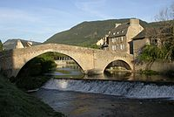
Позже в качестве материала начали использовать камень. Первые подобные мосты стали строить в эпоху рабовладельческого общества. Первоначально из камня делали только опоры моста, но потом и вся его конструкция стала каменной.
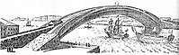
В Средние века рост городов и бурное развитие торговли вызвало необходимость в большом количестве, прочных мостов. Развитие инженерной мысли позволило строить мосты с более широкими пролётами, пологими сводами и менее широкими опорами. Самые крупные мосты того времени достигают в пролёте более 70 метров.
В XII столетии в Киеве появился наплавной мост через Днепр. В то время наиболее распространёнными на Руси были арочные деревянные мосты.
В то же время у инков получают распространение верёвочные мосты, представляющие собой простейшую форму висячих.
В XVI и XVII веках появилась необходимость в ещё более крупных мостах, которые могли бы пропускать большие корабли. В XVIII векевысота пролёта мостов достигает более чем 100 м.
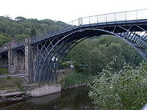
С конца XVIII века для строительства применяется металл. Первый металлический мост был построен в Коулбрукдейле (Великобритания) в 1779 году. Высота его пролёта составляла около 30 м, перекрытия представляли собой чугунные арки.
В XIX веке появление железных дорог потребовало создания мостов, способных выдерживать значительные нагрузки, что стимулировало развитие мостостроения.
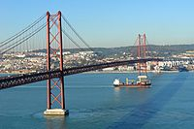
Постепенно в качестве основных материалов в мостостроении утверждаются сталь и железо.
В XX веке мосты стали строить также из железобетона. Этот материал выгодно отличается от стали тем, что не требует регулярной покраски.
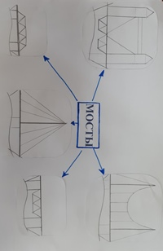
Железобетон применялся для балочных пролётных строений до 50 м, а арочных — до 250 м.
Итак, я усвоив всю подобранную и изученную информацию разобрался в разновидностях мостов.
Теперь я точно знаю, какие бывают мосты по назначению; по конструкции; по материалу изготовления.
Мосты делятся
По назначению: | По конструкции: | По материалу изготовления:
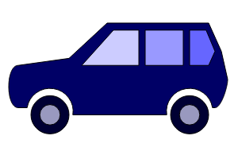 |  | 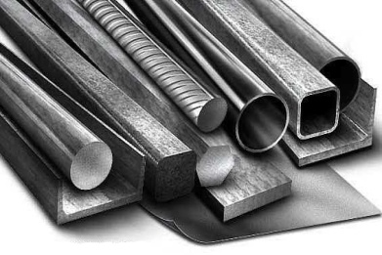
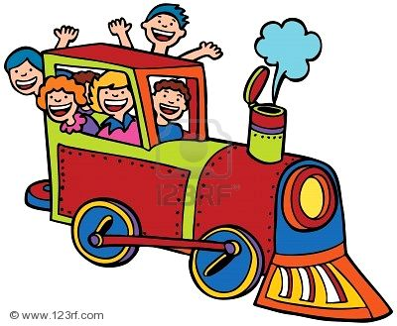 |  | 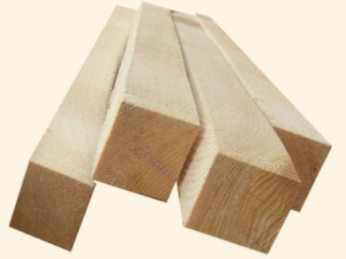
 |  | 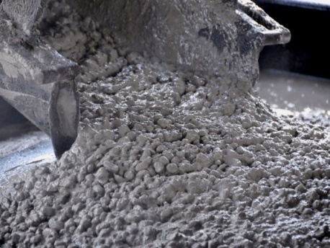
+ |  | 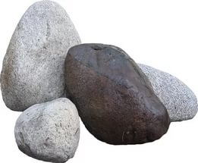
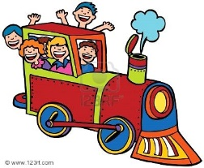+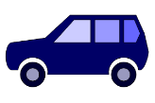

А также в результате проведенного опыта «Как построить прочный мост?» определил отличительные особенности, на которые необходимо обращать внимание при конструировании моделей мостов /приложение 1/
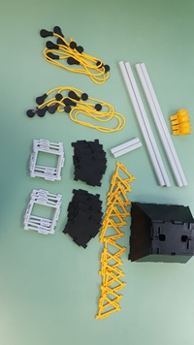
Приступаем к самому долгожданному – конструированию моделей мостов!
Перед сборкой необходимо подобрать материал, из которого будет удобно конструировать. В качестве используемого материала было принято решение использовать конструктор «Полидрон».
Но в процессе появилась проблема: в наборе не оказалось схем для конструирования.
Столкнувшись с проблемой отсутствия в наборе «Мосты» схем сборки моделей, обратились к справочнику по конструированию, интернету, но все безрезультатно. Было принято решение о самостоятельном составлении схем. Использовав метод фотографирования, с помощью родителей во время сборки, были запечатлены на фотоаппарат этапы сборки всех моделей и составлены схемы /приложение 2/
По завершению сбора отдельных моделей была составлена фотовыставка «Такие разные мосты» /приложение 3/.
2.3.III – заключительный, презентационный
На третьем этапе были подведены результаты: составлена историческая справка «История мостов»; оформлена фото - газета «Самые необычные мосты в мире»/приложение 4/, создан музей «Такие разные мосты», состоящий из отдельных моделей; изготовлены схемы последовательной сборки некоторых моделей – мы готовы к представлению нашего макета /приложение 5/.
Музей был представлен:
- воспитанникам детского сада «Теремок»;
- в ходе работы выше указанного музея, посетителям предлагается не только
просмотр экспонатов, но и собрать модели мостов, по изготовленным нами Схемам сборки моделей.
3.Заключение
Технический прогресс шагнул далеко вперед. Человек фантазирует, думает и по-прежнему мечтает строить и создавать.
Исходя из всего вышеизложенного материала, считаю, что выдвинутая мною гипотеза, подтвердилась. Узнав, об объектах связанных с мостовыми сооружениями, мы смогли создать модели мостов из конструктора.
В ходе исследовательской работы, использовав теоретические и практические методы работы, появился интерес моих сверстников к изучению данного вопроса; в историческую справку собрали научный материал о мостах; с помощью созданных схем создали модели для музея «Такие разные мосты», а применив конструкторские навыки и использовав метод фотографирования, изготовили картотеку схем последовательной сборки некоторых моделей.
Таким образом, получается, что мы не напрасно выбрали эту тему, будем ее изучать и дальше, наблюдать, какие еще модели появятся в будущем. И в дальнейшем планируется увеличивать количество экспонатов в нашем музее. Думаем, что наша исследовательская работа будет интересна не только сверстникам, но и другим детям.
Все гениальное начинается с простой игры!
Итогом своей деятельности над проектом мы остались довольны. Работа полностью отвечает поставленным целям и задачам.

4.Список использованной литературы
1.Алифанова Г.Т. Петербурговедение для малышей. От 3 – 7 лет. Пособие для воспитателей и родителей. – Спб.: Паритет, 2008. – 288с.
2.Толкачева.Т.Ю. Система работы по ознакомлению старших дошкольников с историей и культурой Санкт – Петербурга.- Спб.: ООО «ИЗДАТЕЛЬСТВО «Детство – пресс», 2012. – 304с.
3.Солнцева.О.В. Город – сказка, город – быль. Знакомим дошкольников с Санкт – Петербургом: учебно – методическое пособие/О.В.Солнцева, Е.В.Коренева – Леонтьева. – Спб.: Речь, 2013. – 208с.
4.Атаманенко, Т. Мосты длиною в 30 лет / Т. Атаманенко. - Екатеринбург : ГИПП «Уральский рабочий», 2001.
5. Ахмедова, А. История длиною в мост / А. Ахмедова ; фото Л. Березницкого // Сургутская трибуна. - 2009. - 8 авг.
6. Данилова А. Вантовые мосты под силу только дерзким / А. Данилова // Сургутская трибуна. - 2000. - 18авг.
7. Добрынина, Л. Они умеют строить мосты / Л. Добрынина // Вестник. - 2002. - 15 февр.- С.6. – «Мостострой-11».
8. Добрынина, Л. Премии имени Муравленко удостоены... / Л. Добрынина // Вестник. 2000.
9. Коретович, Е.П., Решетникова Т.В. Павел Тоболяков живая память/ Е.П. Коретович, Т.В. Решетникова. Сургут: Издательско-полиграфический комплекс. - 2010.
10. Ожегов, С.И. Толковый словарь русского языка/ С.И. Ожегов, Н. Ю., Н.Ю.Шведова. –М., 2003.
11. Пивоваров, С. Музей Моста / С. Пивоваров. – 2010 г.
12. Сергеев, Д. Югорский мост достоин своего музея / Д. Сергеев ; фот. А. Бессмертных // Вестник. - 2009. – Июль. - № 31.
13. Смехов Н. Мостовиками не рождаются. Ими становятся...: [Беседа с руководителем мостоотряда-95, входящего в состав ОАО "Мостострой-11" Н. Смеховым записал А. Страбыкин] / Н. Смехов // Югра. - 2005.- № 1-2.

Приложение 1
Проведение опыта «Как построить прочный мост?»
Цель: установить зависимость количества опор от длины дорожного полотна.
Содержание: информация, необходимая, для правильного выбора типа конструкции.
Описание: во время проведения опыта я увидел, что если дорожное полотно очень длинное, то не достаточно двух опор! Необходимо установить дополнительные опоры, а более точное их количество я проверил на практике.
Фотоотчет
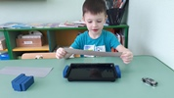  1. | 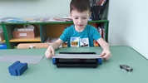  2. | 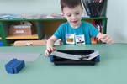  3. | 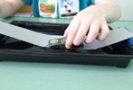  4.
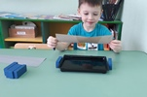  5. | 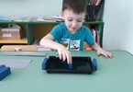  6. | 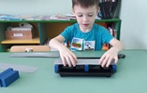  7. | 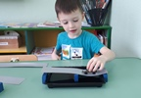  8.
9. | 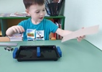  10. | 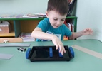  11. | 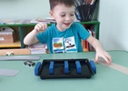  12.
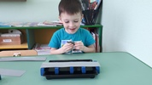  13. | 14. | 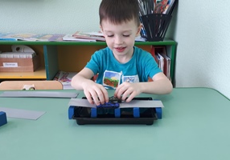  15. | 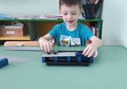  16.

Приложение 2
Схема сборки вантового моста

1. | 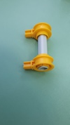  2. | 3.
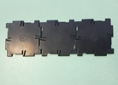  4. | 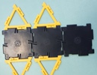  5. | 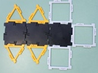  6.
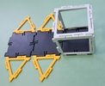  7. | 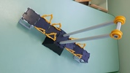  8. | 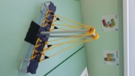  9.

Схема сборки балочного моста со сквозными фермами и ездой сверху

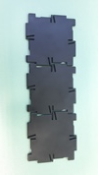  1. | 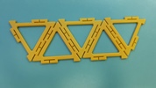  2. | 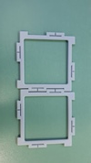  3.
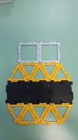  4. | 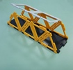  5. | 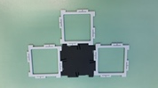  6.
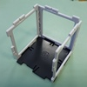  7. | 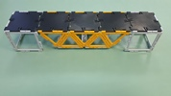  8. | 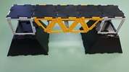  9.

Схема сборки балочного моста со сквозными фермами и ездой снизу

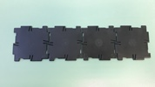  1. | 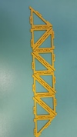  2. | 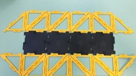  3.
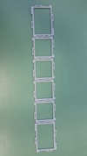  4. | 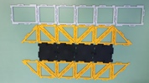  5. | 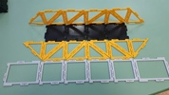  6.
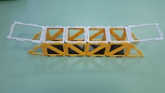  7. | 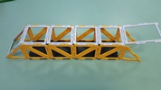  8. | 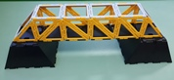  9.

Схема сборки разводного моста
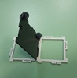  1. | 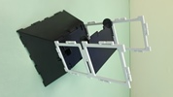  2. | 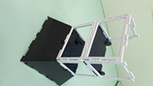  3. | 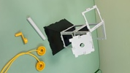  4.
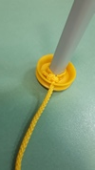  5. | 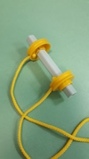  6. | 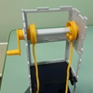  7. | 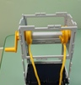  8.
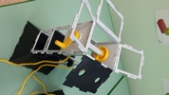  9. | 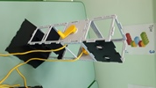  10. | 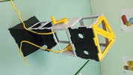  11. | 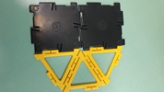  12.
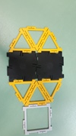  13. | 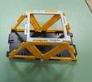  14. | 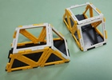  15. | 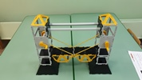  16.

Схема сборки висячего моста
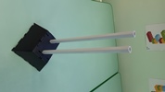  1. | 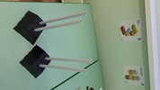  2. | 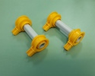  3.
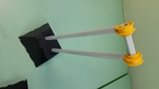  4. | 5. | 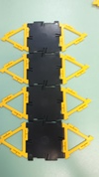  6.
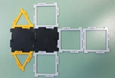  7. | 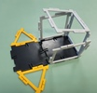  8. | 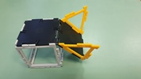  9.
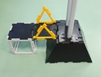  10. | 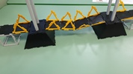  11. | 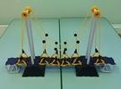  12.

Приложение 3
Конструирование балочного моста со сквозными фермами и ездой снизу
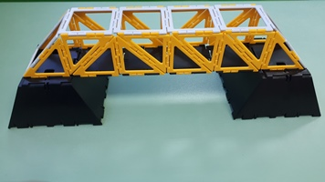

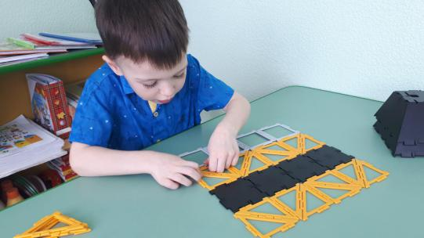 | 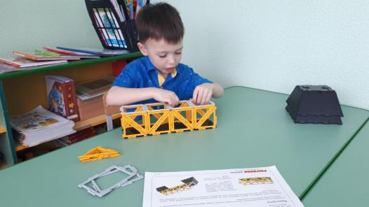
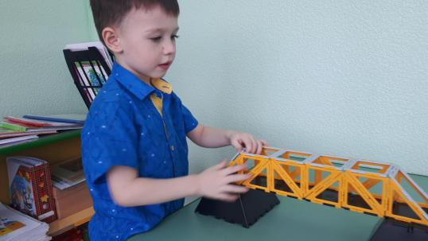 | 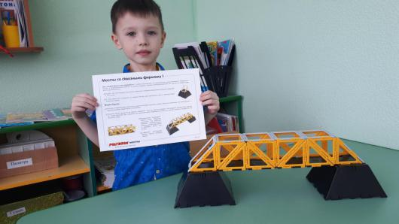

Конструирование вантового моста
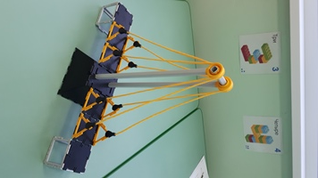
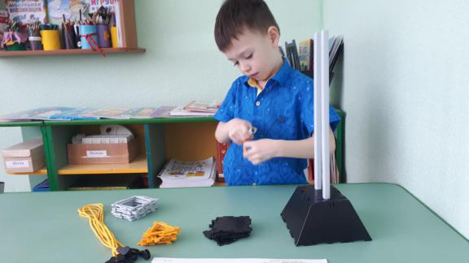 | 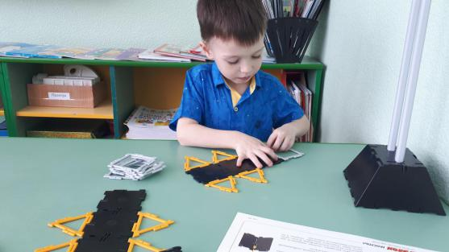
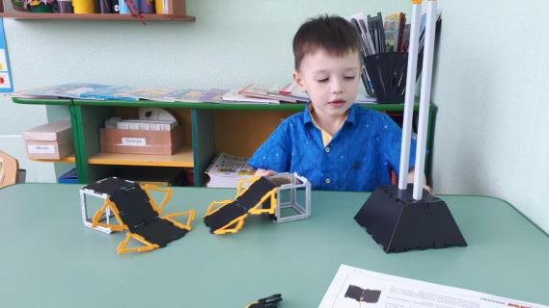 | 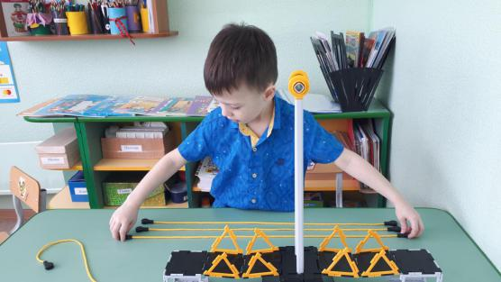
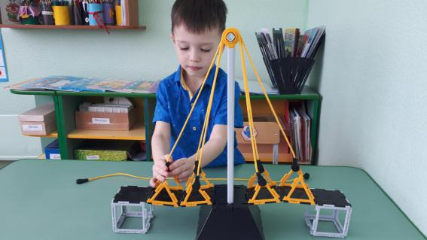 | 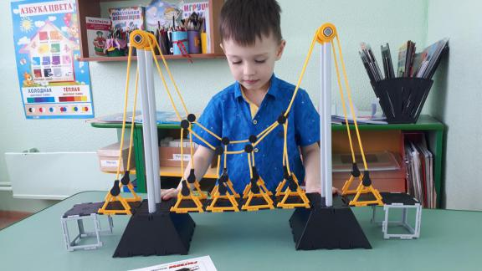

Конструирование висячего моста
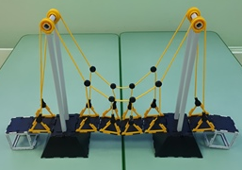

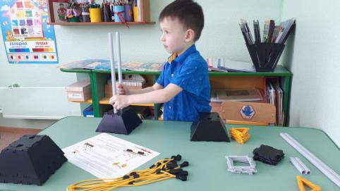 | 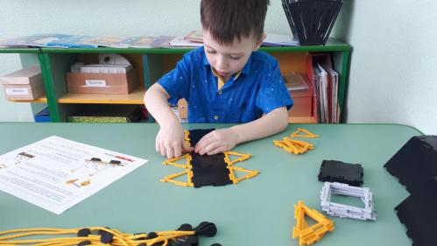
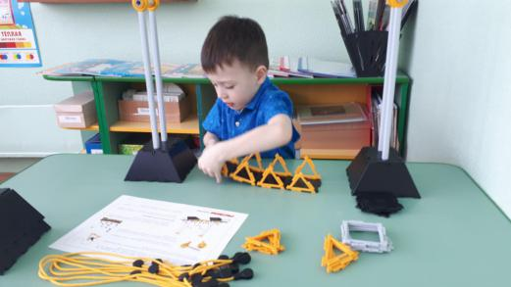 | 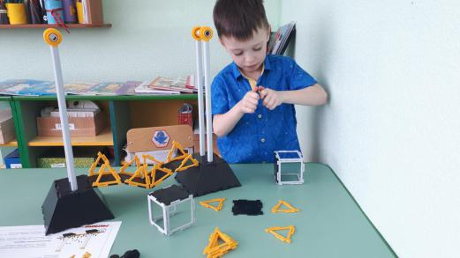
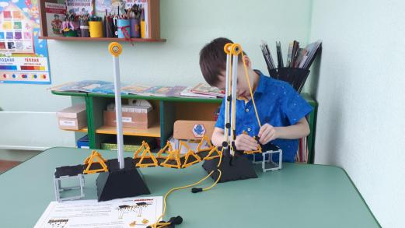 | 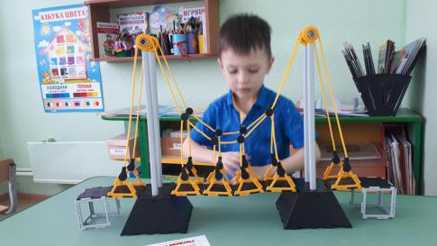

Конструирование разводного моста
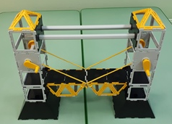

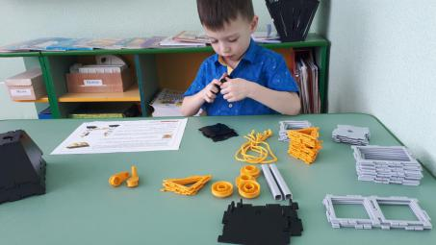 | 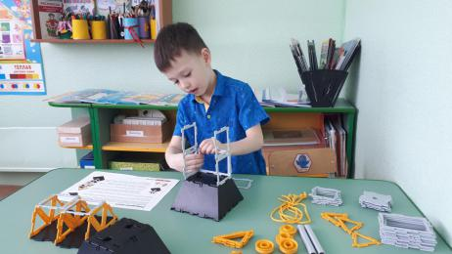
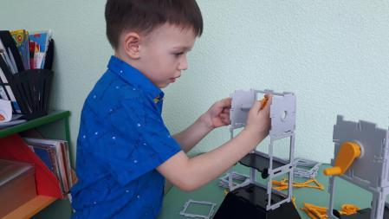 | 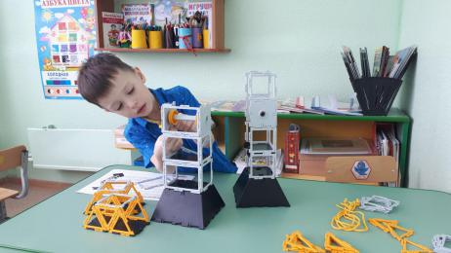
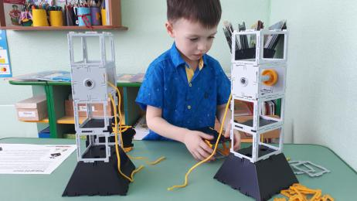 | 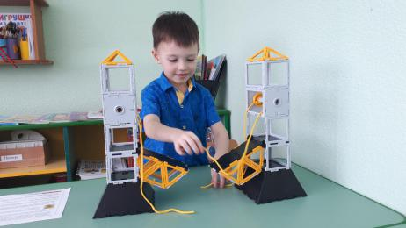
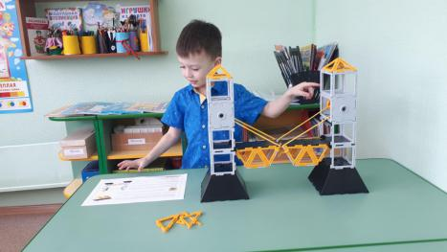 | 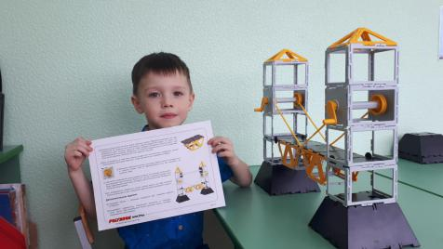

Приложение 4
Фотогазета «Самые необычные мосты в мире»

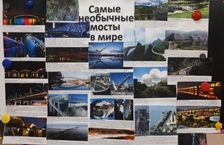

Приложение 5
Фотогалерея музея «Такие разные мосты»
